

**Département des Sciences de la Terre**

**FACULTE DES SCIENCES ET TECHNIQUES GUELIZ - MARRAKECH**

**UNIVERSITE CADI AYYAD**

**Licences es Sciences et Techniques**

**Géologie Appliquée aux Ressources Minières**

**ETUDE LITHO-STRATIGRAPHIQUE DES MINES *E*, *A* ET *G* & ETABLISSEMENT DES CARTES DES ISO-VALEURS DE LA**

**MINE *G* DU GISEMENT DES PHOSPHATES DE BOUCRAA (MAROC)**

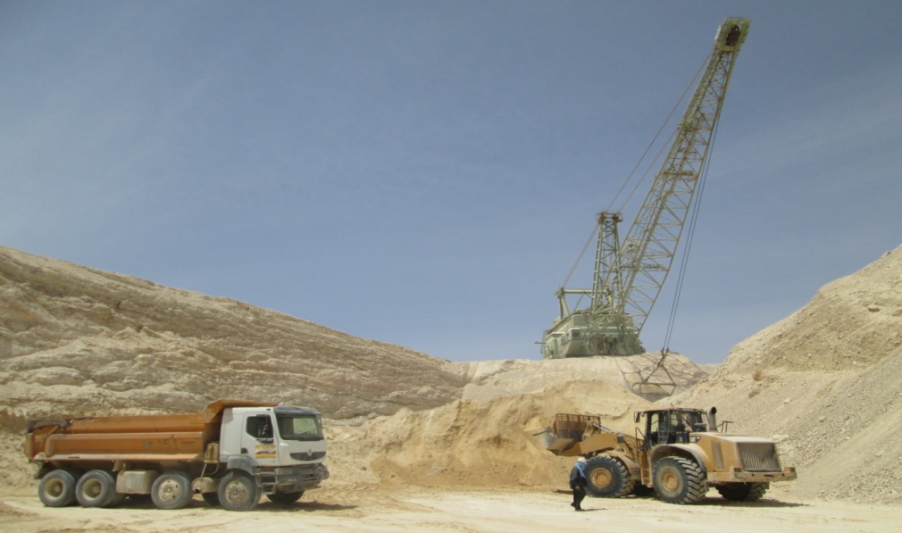

**Réalisé par : Ayoub HDOUCHI**

**Encadré par :**

* **CHAFIKI D. (FSTG)**
* **SELLOUM O. (OCP)**

Présenté le 20 fevrier devant le jury composé par :

* **Prof. CHAFIKI D. (FSTG)**
* **Prof. EL HARIRI K. (FSTG)**

**Année 2014/2015**

***Sommaire***

Chapitre I 8

Généralités sur le groupe office chérifien des phosphates 8

Chapitre I 9

Généralités sur le groupe office chérifien des phosphates 9

I- Introduction : 9

II- Historique : 10

III- Généralités sur les phosphates : 11

Chapitre II 15

I- Introduction : 16

II - Historique : 17

II- Cadre geographique du bassin Oued Eddahab: 19

III- Cadre géologique du bassin Oued Eddahab: 20

IV- Gisement de Boucraa : 21

IV 1 Cadre géographique du gisement de Boucraa 21

**IV-1.** **le cadre géologique :** 22

IV-1-a. Coupe type de gisement de Boucraa : (Fig5) 22

IV-1-b. Description lithologique de la série phosphatée de Boucraâ : 23

IV-1-c. 2-4-Synthèse stratigraphique de l’ensemble du bassin : 27

**IV-2.** **Méthode d’exploitation :** 28

IV-2-a. Foration 28

IV-2-b. Sautage : 28

IV-2-c. Décapage : 29

IV-2-d. Défruitage et transport : 30

**IV-3.** **Traitement du minerai :** 31

Chapitre III 33

Etude stratigraphique de la mine G, A et E 33

Etude stratigraphique de la mine G, A et E 34

I. Colonne litho-stratigraphique de la Mine G : 34

II. Colonne litho-stratigraphique de la Mine A : 35

V- Colonne litho-stratigraphique de la Mine E : 37

VI- Profil en long passant par les levés géologiques des mines (G,A et E) : 38

Chapitre IV 40

Calcul de pondérations et établissement des cartes 40

I- Calculs de pondérations 41

Chapitre IV 41

Calcul de pondérations et établissement 41

des cartes 41

**I-1.** **Méthodes d’analyse et nombre de détermination** 41

**VI-1.** **Les formules de calcules de pondération :** 42

II- Etablissement des cartes d’iso-valeurs dans la mine G avec logiciel surfer 9 44

Conclusion générale 52

***Liste des Figures***

Fig 1 :Sites d’exploitation phosphate au maroc 16

Fig 2 :Les zones de compagnes 19

Fig 3 : Principaux secteurs du bassin d’oued Eddahab 20

Fig 4 : Carte montrant la subdivision du gisement Boucraa 22

Fig 5 : coupe litho-stratigraphique type du gisement phosphaté Boucraa 23

Fig 6 :Coupe lithologique type illustrant les subdivisions de la couche 1 26

Fig 7 : sondeuse électrique qui établis des trous de foration 28

Fig 8 :Sautage sur le terrain 29

Fig 9 : Dragline 1370 W 29

Fig 10 : bulldozers fait le décapage 30

Fig 11 : es camions utilisé en trnsport 30

Fig 12 : Pelle électrique 159B1 31

Fig 13 :les différentes étapes de traitement avec transport 32

Fig 14a: aspect macroscopique du silex phosphaté……………………………………………………………………….....25 Fig 14b : Colonne litho-stratigraphique réalisée dans la mine G avec la description des strates 35

Fig 15 :Coupe lithologique prélevée dans la mine A avec la description des couches 36

Fig 16 : Coupe lithologique de la mine E 37

Fig 16: profil de corrélation 38

Fig 17 : fiche des analyses des échantillons avec calcules de pondération **Erreur ! Signet non défini.**

Fig 18 : Carte de variation de toit de la couche 1 47

Fig 19 : Carte d’iso-puissance 48

Fig 19 :carte d’isovaleurs en BPL 49

Fig 20 : Carte d’iso-valeurs en cadmium 50

**Liste des abréviations**

OCP : Office chérifien des phosphates

BPL : bone phosphate of lime

C.m : coupe mine

Cd : cadmuim

PPm : partie par million

R.P : rendement poids

***Remerciements***

Au terme de ce travail, nous tenons à exprimer, nos sincères remerciements au chef de service de bureau des plans – division d’extraction Phosboucraa **Mr. Badr Achraf**

Ma profonde gratitude et mes vifs remerciements sont destinés au corps professoral de la Faculté des Sciences et Techniques Marrakech, en particulier, aux Professeurs **D.CHAFIKI** qui a accepté de m’encadrer et **Kh. EL HARIRI** d’avoir siégé au jury.

J’exprime aussi ma profonde gratitude, à **Mr. Brahim HAMADA**, chef de bureau Géologie et Topographie, pour le soutien et l’aide qu’il m’ a apporté tout au long de mon stage.

Ma profonde gratitude va également à mon parrain de stage, **Mr. Salloum Omar** pour les efforts qu’il a déployés afin de faire aboutir ce travail.

J’aimerai aussi à cet égard, remercier **Mr. Leili Mohamed Hassan** pour ses encouragements et ses efforts fournit pour bien réussir ce stage.

Mes plus chaleureux remerciements vont également à tous les employés du Service Géologie de Boucrâa, pour leur aide et leurs précieux conseils.

Je tiens a remiercier ma grand et ma petit famille qui ma encourager de loin ou de prés tout au long de mon cursus universitaire.

Enfin, je tiens à remercier tous ceux qui ont participé au bon déroulement de mon stage.

Le stage de projet de fin d’étude a été réalisé au sein de la Division d’Extraction PhosBoucraa et il s’est déroulé selon le programme suivant :

***Programme de stage***

* ***Premiere partie: Du 06/08/2014 Au 09/08/2014***
* *Prise de contact avec le service des méthodes et planning.*
* *Exposé sur la géologie du bassin d’OUED EDDAHAB en général.*
* *Consultation des documents et des rapports géologiques du gisement de Boucraâ en particulier.*
* *Visite du chantier exploitation.*
* ***Deuxième partie : Du 10/08/2014 Au 20/08/2014***
* *Levés des anciens tranchées d’exploitation ;avec prélèvement des échantillons de prospection en mines : G, A et E.*
* *Etablissement d’un profil en long passant par les levés géologiques effectués dans les trois mines.*
* *Identification des entités géologiques et des niveaux miniers sur le profil avec commentaire.*
* ***Troisième partie : Du 21/08/2014 Au 31/08/2014***

*Réalisation des travaux de bureau suivants :*

* *Calcul des pondérations.*
* *Etablissement des cartes :*
* *De zones d’influences des puits ou sondages avec planimétrage de ces zones.*
* *Carte structurale du toit de la couche 1 avec détermination des affleurements et recouvrements.*
* *Carte d’iso-valeurs : puissances totales et teneurs sur lavés de la couche 1.*

Chapitre I

Généralités sur le groupe Office Chérifien des Phosphates

Chapitre I

Généralités sur le groupe office chérifien des phosphates

1. Introduction :

Le groupe office chérifien du phosphate (OCP) est une entreprise dotée d’une structure lui permettant d’agir avec le dynamisme et l’efficacité des grandes entreprises privées internationales.

La croissance des activités de l’office et l’importance de ces projets a abouti à l’édification d’une structure de groupe qui permet la complémentarité entre les différentes entités au sein d’un même ensemble.

La mission du groupe (OCP) est d’extraire le phosphate, de le traiter, de le valoriser et de la commercialiser sous forme naturelle ou produit dérivé tel que les acides phosphoriques les engrais.

Le groupe est un opérateur international dans le domaine de l’industrie du phosphate et des produits dérivés. Il joue un rôle très important dans le développement économique et social du Maroc. Il livre aux cinq continents de la planète, ses exportations représentent 25 à 30 % du commerce international des phosphates et de ses dérivés.

Il comprend :

Trois centres d’exploitation (Khouribga ;Guentour ; et Boucraa).

Deux centres de transformation chimique (Safi et Jorf Lasfar).

Quatre ports d’embarquement (Casablanca, Safi, Jorf Lasfar et Laayoune)

Le phosphate brut extrait du sous-sol marocain est exporté aux industries chimiques du groupe à Safi ou à Jorf Lasfar pour être transformer en produits dérivés commercialisables, acide phosphorique, acide phosphorique purifié et des engrais solides.

Ainsi institué, le groupe (OCP) se compose, en plus de l’office, d’un ensemble de filiales qui œuvrent pour permettre à la disposition de l’office les moyens nécessaires permettant la satisfaction de ses besoins :

(SOTREG, SMESI, IPSI, STAR, CERPHOS, IMSA, …………….).

Ce qui donne au pays la position dans le marché mondiale le 1ér exportateur de phosphate sous toutes ses formes, 1ér exportateur d’acide phosphorique et 3éme producteur mondial.

**OBJECTIF DU PRESENT TRAVAIL**

**L’étude menée dans le cadre de mon projet de fin d’étude porte sur le gisement phosphate de Boucraa. Elle a pour objectif de :**

* **Réaliser une étude selon une optique stratigraphique de la série phosphatée du gisement de Boucraa. Trois coupes ont été levées banc par banc et décrites en détail au niveau des mines A, E et G. Un schéma de corrélation a été élaboré selon une direction NE-SW pour pouvoir visualiser l’évolution spatio-temporelle des différentes couches phosphatées constituant la série ici considérée;**
* **Etablir des cartes d’iso-valeurs montrant l’évolution spatiale de différents paramètres notamment le toit de la couche 1, la puissance, le BPL et le Cd dans la mine G située au SW du secteur étudié.**

1. Historique :

Le phosphate constitue au Maroc la ressource minière la plus abondante, il a été créé en 1920 sous forme d’office chérifien du phosphate et à partir de 1975 il est devenu groupe office chérifien du phosphate.

 1920 : début de l’extraction du phosphate à Boujniba dans la zone de Khouribga (1ér Mars 1921). Première exportation de phosphate (23 Juillet 1921)

 1930 : ouverture d’un nouveau centre de production de phosphate : le centre de Youssoufia connu alors sous le nom de Louis-Gentil (1931).

 1950 : mise en œuvre de la méthode d’extraction en découverte à khouribga (1958), en renforcement des efforts menés, depuis des décennies sur ce plan ; puis création par la suite d’autre unités de formation/ perfectionnement : école de maîtrise de Boujniba (1965)

 1960 : Développement de la mécanisation du souterrain à Youssoufia

 Démarrage au Maroc chimie à Safi, pour la fabrication des dérivés phosphatés ; acide phosphorique et engrais (1965).

 1970 : Création du groupe OCP. Structure organisationnelle intégrant l’OCP et ses entreprises filiales (1975), intégration d’un nouveau centre minier en découverte le centre de Phosboucraa (1976). Démarrage de nouvelles unités de valorisation à Safi : Maroc chimie II et Maroc phosphore I (1976) puis Maroc phosphore II en 1981. Ouverture d’un troisième centre de production en découverte le centre de Ben-guérir (1979).

 1980 : Partenariat industriel en Belgique : Prayon (1981), démarrage d’un nouveau site de valorisation de phosphate : le site de Jorf Lassfar, avec Maroc phosphate III-IV (1986).

 1990 : Exploration nouveaux projet de partenariats industriels et de renforcement de capacités. Accélération programme social de session de logement au personnel (1993).

* Partenariats industriels avec grande paroisse (1997), usine EMAPHOS pour l’acide phosphorique purifié (Maroc/Belgique/Allemagne) en 1998, usine IMACID pour acide phosphorique (Maroc/Inde) en 1999.

 2000 : démarrage unité de flottation de phosphate à Khouribga.

 2004 : démarrage unité de flottation de phosphate à Youssoufia.

1. Généralités sur les phosphates :

Définition :

Le phosphate est une combinaison d’atomes de phosphore et de l’oxygène, il se trouve chez tous les êtres vivants dans lesquels il se présente sous forme minérale ou organique, dans les os, les dents, les carapaces, les testes, les coquilles, …etc.

Le phosphate est la forme sous laquelle le phosphore peut être assimilé par les êtres vivants, en particulier les algues, c’est un élément nutritif essentiel au développement végétal et animal. En agriculture, un apport en phosphore sous forme d’engrais est indispensable pour obtenir de bons rendements. Le phosphore a de nombreuses utilisations commerciales principalement dans l’agriculture en tant qu’engrais ( 90%) , et dans l’industrie .

Les domaines d’utilisation des phosphates :

Les phosphates sont utilisés dans de nombreuses industries par exemple :

* *Fabrication des engrais*

Le groupe OCP fabrique plusieurs types d’engrais tel que : Di-ammonium phosphate (DAP), superphosphate triple (TSP), Ammonium Sulfo-phosphate (ASP), Mono-Ammonium phosphate (MAP) et engrais complexe (NPK).

* *Acide phosphorique*

L’acide phosphorique est très utilisé en laboratoire, dans l’industrie des détergents, il est aussi utilisé comme régulateur de pH (E338) , composant des ciments dentaires, adoucisseurs d’eau et pour le traitement des métaux contre l’oxydation à l’air libre.

En générale les phosphates entrent dans la fabrication d’autres produits tel que les colorants, les explosifs, les détergents, les divers sels et autres acides, et aussi traitement (lessivage) des minerais, batteries acides au plomb « acide de batterie », déshydratation des alcools …

1. Phosphatogénèse :

La présence d’un gisement phosphaté dépend de :

* Une source de phosphore.
* Conditions favorables pour la formation de l’apatite.

Les différents sources des phosphates et leur mode de mise en place :

Les recherches scientifiques ont montrés que les principales sources des phosphates sont :

* Le volcanisme,
* Le biota,
* Les apports fluviatiles,
* Les Upwelling waters,

1. Le volcanisme :

En se basant sur la tectonique globale, la dérive des continents et la mise en place du rifting océanique ont joués un rôle très important dans l’apport des éléments tel que le phosphore, le calcium, fluor.

1. Le biota :

En écologie, un biote ou biota (du grec βioç, vie) est l’ensemble des organismes vivants (flore, faune et champignons ainsi que les micro-organismes tels que bactéries, levures, microchampignons…..) , à partir de leur matière organique, divers processus biochimiques aboutissent à la formation de l’apatite (minéral principale des phosphates) par la décomposition de la matière organique après la mort des organismes puis libération du phosphore qui précipite . «  Wikipedia, A. Tilghman, J. Garric et M. coquery (2008), *L a mesure des contaminants dans le biote : avantages et inconvénients pour la surveillance chimique du milieu continentale,* Cemagref, méthodes de prélèvements, 2008/1.1 – Etat des lieux et benchmarking : étude comparative des référentiels st normes liés aux prélèvements  »

1. Les apports fluviatiles :

L’origine fluviatile du phosphore d’après « N .Bushinki 1964-66 » est principalement par les cours d’eau et dans des climats arides et dans les biostatsies.

1. Les upwellings waters ou les courants d’upwelling :

La remontée d’eau (**upwelling** en anglais) est un phénomène océanographique qui se produit par l’action du vent, les eaux chaudes se déplacent en surface, elles se refroidissent dans les hautes latitudes et s’enfoncent en profondeur ou elles suivent le trajet inverse.

Théories de la phosphatogenése :

1. La théorie de Kazakov (1937)

En se basant sur la théorie de Kazakov (1937), le phosphore serait apporté par les remontées d’eau (« upwelling ») côtiers. En effet, ces zones sont riches en phosphates solubles ou insolubles (en suspension). La quantité de PO4 varie avec la profondeur et la température.

Cette théorie se résume en quatre points :

* Eaux profonds : Source principale de P
* Les continents : Source de P, Ca, et C.
* L’action des courants marins permet l’agitation et le brassage
* Les zones les plus riches en P se situent à 500m de profondeur.

1. Ascension des eaux profondes riche en P et Ca.
2. Diminution de la Pco2
3. La théorie de L.DAUBREE(1950)

Selon (L.DAUBREE 1950) on considérait que le gisement provient de l’accumulation des poissons et des reptiles.

1. Les différents types de gisement phosphatés dans le monde :

Les différents types de ces gisements sont :

* Gisement phosphatés non sédimentaires (d’origine ignée)
* Gisement phosphatés sédimentaires

Gisement phosphatés non sédimentaires (d’origines ignées) :

Les gisements ignées ont fourni environ 10 à 20 pour cent de la production mondiale des dix dernières années. Ils sont exploités dans la Fédération de Russie, au Canada, en Afrique de sud, au Brésil, en Finlande et au Zimbabwe mais se trouve également en Ouganda, au Malawi, au Sri Lanka et en plusieurs autres endroits. Ces gisements contiennent généralement des variétés de fluor-apatite qui sont relativement peu réactives et donc moins appropriées pour l’application directe.

Les produits de lessivage des apatites ignées et sédimentaires (minerais de phosphate de fer et d’aluminium ) ne sont généralement pas utiles pour l’application directe en agriculture dans leur état naturel.

Gisement phosphaté sédimentaires :

Les gisements sédimentaires ont fourni environ 80 à 90 pour cent de la production mondiale des dix derniers années. Ils se trouvent dans des formations d’âge géologique très différents, montrent une gamme très large de compositions chimiques et de formes physiques, se trouvent souvent en couches épaisses relativement horizontales, et peuvent être à la base de terrains de recouvrement peu profonds.

Les gisements qui représentes la majeure partie de la production mondiale de phosphate naturel sont au Maroc et dans d’autres pays africains, aux Etats-Unis, au proche Orient et en chine. La plupart des gisements sédimentaires contiennent de la fluor-apatite carbonatée appelée franco-lite McConnell, 1938.

1. La répartition des différents gisements phosphatés dans le monde :

En plus des gisements phosphatés marocains, tunisien et saoudiens, il existe d’autres gisements qui seront exploités probablement un jour dans le Kazakhstan (Russie), déjà des exploitations de ce type de minerai existent en Europe, notamment en France, dans des proportions plus réduites, et on existés aussi dans l’Afrique de l’Ouest (Congo, enclave de Cabinda), et bien entendue aux Etats-Unis (Caroline du sud et Florida) et tous ces dépôts n’ont pas tous le même âge.

Chapitre II

Le Bassin d’Oued Eddahab-Gisement de Boucrâa

Chapitre II

Le Bassin d’Oued Eddahab-Gisement de Boucrâa

1. Introduction :

Découvert en 1917, le phosphate marocain qui s’est révélé d’une exceptionnelle richesse tant par la teneur de leur minerai que par l’énormité de leurs réserves, forment la série sédimentaire la plus précieuse qui existe au Maroc.

Les gisements phosphatés du Maroc représentent plus de 75% des réserves mondiales. Ces gisements se répartissent dans les bassins sédimentaires d’Oulad Abdoun, Gantour, Meskala et Oued Eddahab (Figure 1).

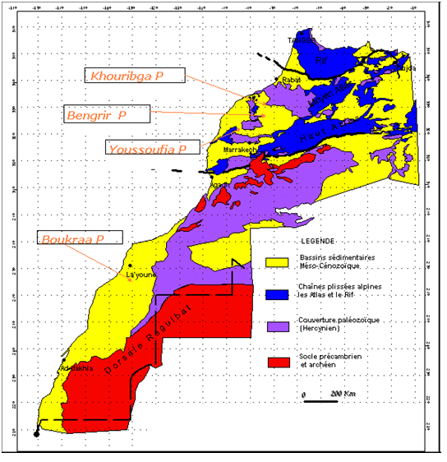

Figure 1 : Principaux gisements phosphates exploites au Maroc

Le bassin phosphaté d’Oued Eddahab est reconnu par des campagnes géologiques réalisées entre 1962 et 1965, et d’autres reconnaissances en 1988, il est formé par une série phosphatée de deux couches principales avec des intercalaires surmontées par des terrains de recouvrement (stériles).

Ce bassin contient plusieurs zones phosphatées dont le gisement de Boucraâ est le plus important de point de vue quantité et qualité.

L’extraction de phosphate à Boucraâ, gérée par le Pôle Mine Phosboucraâ (IDB), se fait à ciel ouvert.

La meilleure exploitation est assurée par la planification des tranchées dont la prospection est l’importante phase conduisant à un découpage bien déterminé de la mine.

II - Historique :

Le bassin phosphaté d’Oued Eddahab fait partie des quatre bassins phosphatés du Maroc. Il s’étale du Sud Est de Laâyoune jusqu’au Nord de la ville de Dakhla sur une longueur de 650 Km et une largeur de 20 Km. Sa reconnaissance a été effectuée en six campagnes géologiques réalisées entre 1962 et 1965 (Figure 2). D’autres campagnes de reconnaissance ont été réalisées à partir de 1988 pour une meilleure caractérisation du gisement.

**1- Première campagne** :

Cette campagne a concerné la zone d’Izic, comprise entre Oued Saguia El Hamra, Oued Itgui et l’Oued Al khatt. La coupe lithologique réalisée à partir des sondages effectués, montre l’existence de six niveaux phosphatés Niveau I, Niveau II, Niveau II-A, Niveau II-B, Niveau III et Niveau IV.

**2- Deuxième campagne** :

Elle concerne les régions d’Oued Imesleguen et Oued Boucraâ. Elle a permis la découverte du gisement de Boucraâ. Ce gisement est constitué de deux couches de phosphate qui sont de haut en bas : La couche principale (couche 1) et la couche secondaire (couche 2).

**3- Troisième campagne** :

Elle porte sur deux zones :

-La première au Sud de Boucraâ

-La deuxième au Sud de Dakhla

Cette campagne a montré une minéralisation de ces deux zones.

**4- Quatrième campagne** :

Elle comprend deux parties :

- La première s’étend de Lehdab situé au Sud de Boucraa jusqu’aux environs de Bir Anzarane.

- La deuxième se trouvant aux alentours de Laâyoune ne montre pas d’indices phosphatés.

**5- Cinquième campagne** :

Elle porte sur la région d’Amuisirat. Cette localité constitue une réserve phosphatée considérable, moins concentrée que dans les secteurs voisins, en particulier Boucraâ.

**6- Sixième campagne** :

Elle s’étend à l’extrême Sud du pays jusqu’à Laguira.

Le gisement de Boucraâ, le plus important du bassin précité, fut découvert en Mars 1963 lors de la deuxième et la troisième compagne de recherche géologique.

L’activité en découverte à Boucraâ, a commencé en 1972 avec l’acquisition de la première dragline marcheuse 1370 W.

En 1973, une autre dragline de même type que la première a été mise en service.

Cette activité fut arrêtée en Avril 1976 suite à la récupération des Provinces Sahariennes Marocaines. En Septembre 1982 l’activité a repris dans la mine de Boucraâ.

Le gisement de phosphate du bassin de Laâyoune se trouve à 50 km au Sud-Est de la ville.

Les différentes zones constituant ce gisement sont:

Itgui- Boucraâ – Izic - Meseta d’izic - Labadilla - Amuisirat - Imesleguen .

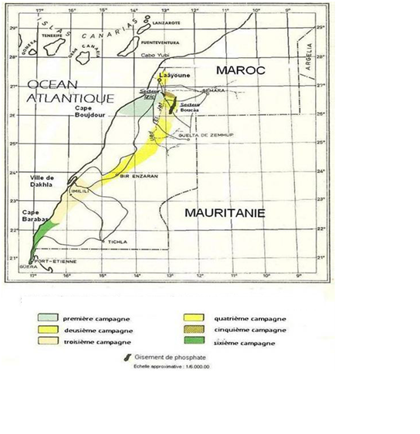

Figure 2 : Carte montrant les six zones ayant fait l’objet de compagnes de reconnaissances géologiques

1. Cadre géographique du bassin Oued Eddahab:

Le bassin d’Oued Eddahab (anciennement appelé bassin de Laâyoune) est situé dans le Sahara marocain, il fait parti du grand bassin Crétacé limité au Nord par le pôle d’Ifni et à l’Est par le Paléozoïque de la « dorsale Reguibat ». Il s’étend du Nord-Est au Sud-ouest jusqu’aux environs de Nouadhibou.

Il se subdivise en 4 principaux secteurs (Figure 3) :

      ➢ Le secteur d’Izic :

Ce secteur a été le premier reconnu. Il est situé à quelques 50 Km au Sud-Est de Laâyoune et s’étend de la Seguia El Hamra jusqu’à l’Ouest de l’Oued Itgui.

➢ Le secteur de Laabadila :

Ce secteur est situé à 15 Km plus à l’Est de la zone d’Izic, il est approximativement rectangulaire et orienté Est-Ouest avec une longueur de 20 Km et une largeur de 3 à 4 Km.

      ➢ Le secteur d’Imesleguen :

Le secteur d’Imesleguen est situé à 40 Km à l’Est du Centre du secteur d’Izic.

      ➢ Le secteur de Boucraâ :

Ce secteur est le plus important tant par son extension que par la puissance et la richesse des couches phosphatées.

Il couvre depuis la région d’Imesleguen au Nord jusqu’à celle d’Ougranat au Sud une zone large de 5 à 10 Km sur 80 Km de long. Cependant, le gisement exploitable est moins étendu.

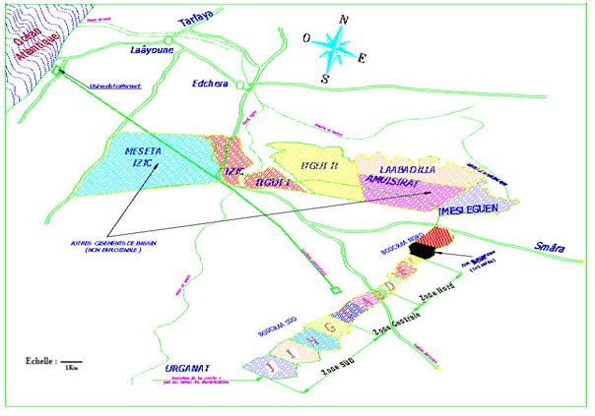

Figure 3 : Principaux secteurs du bassin d’Oued Eddahab

1. Cadre géologique du bassin Oued Eddahab:

Le bassin d’Oued Eddahab appartient à l’ensemble des bassins mésozoïques et tertiaires qui constituent la bordure atlantique du Nord de l’Afrique.

La série phosphatée d’Oued Eddahab s’étend du Maastrichtien au Lutétien.

La série sédimentaire de ce bassin est constituée d’un ensemble de niveaux sédimentaires composant la série phosphatée et un autre formant ainsi son recouvrement.

1. Gisement de Boucraa :

IV 1 Cadre géographique du gisement de Boucraa

Le gisement de Boucraâ, le plus important de point de vue quantité et qualité, se situe au sein du bassin de Laâyoune à 110 km de cette ville. Il est limité par :

Saguia el Hamra au Nord

- Les prolongements de la plaine de Tiguelelat à l’Est

-Lehdeb au Sud

-Oued el Khatt sur les prolongements de la Meseta d’Izic à l’Ouest.

Le gisement de Boucraâ est subdivisé en trois zones (Figure 4):

• **La zone centrale,** constituée de trois mines : A, B et C. Dans cette zone, le phosphate au dessous des recouvrements inférieurs à 30 m est totalement récupéré vers l’année 2001.

• **la zone Nord**, constituée elle aussi de trois mines qui sont D, E et F, cette dernière ne pourra être exploitée par le fait que son phosphate est constitue totalement faciès de bordure, les mines D et E sont actuellement en cours d’exploitation.

• **La zone Sud**, constituée de quatre mines, du Nord au Sud on trouve la mine G, H, I et J. Ces mines seront la relève de la zone Nord qui sera épuisée vers l’année 2024.

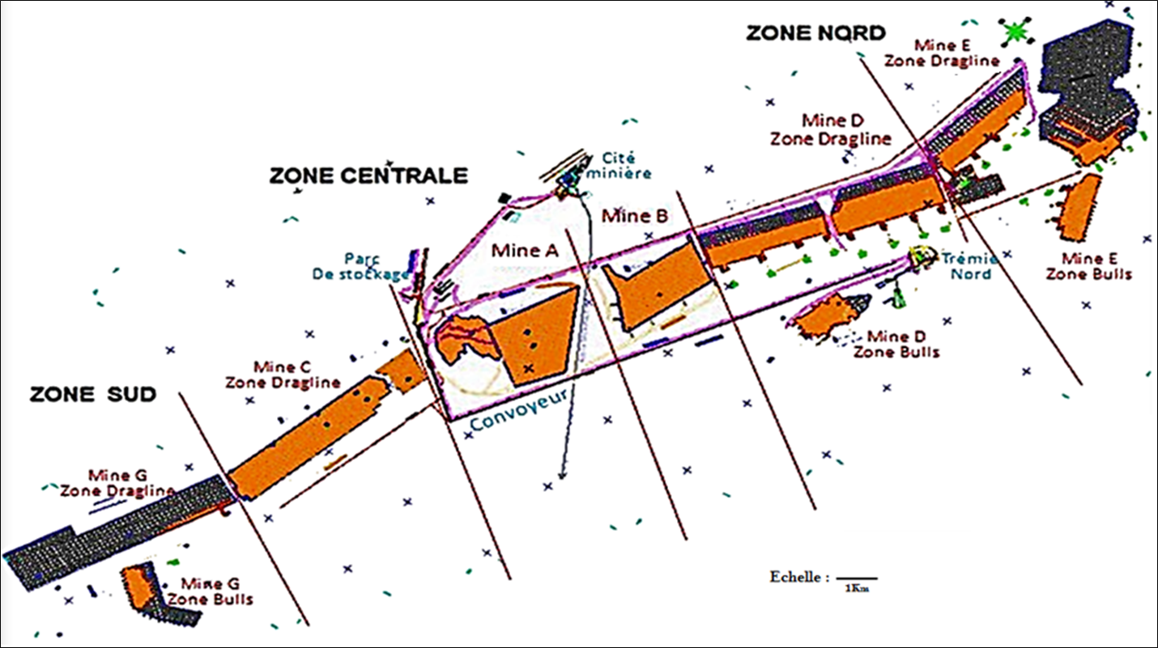

Figure 4 : Carte montrant la subdivision du gisement Boucraa

* 1. **le cadre géologique :** 
     1. Coupe type de gisement de Boucraa : (Fig5)

La coupe lithologique type du gisement de Boucraâ est constituée essentiellement de six formations géologiques au-dessus de la couche 1 principale et un intercalaire séparant la couche 1 de la couche 2. (Figure 5)

Crétacé supérieur :

Est daté par une microfaune caractéristique dans toute la partie Nord du bassin.

Le Crétacé supérieur comprend la couche 3 et l’intercalaire 2/3.

Paléocène inférieur :

Le Paléocène inférieur est l’étage le plus phosphaté. Il comprend la couche 1 et ses sous entités.

Paléocène supérieur :

Il est caractérisé par sa microfaune riche en Frondicularia phosphatica :(Frondicularia est une sous-famille des foraminifères benthiques de la famille Nodosariidae Nodosariacea Super-ordre de la Lagenina1 et de l'Ordre Lagenida.2 Votre gamme chrono-stratigraphique est du Jurassique à présenter). Il est pratiquement stérile.

Série supérieure :

L’épisode phosphaté du Paléocène se termine par une série entièrement siliceuse sans aucune trace de phosphate.

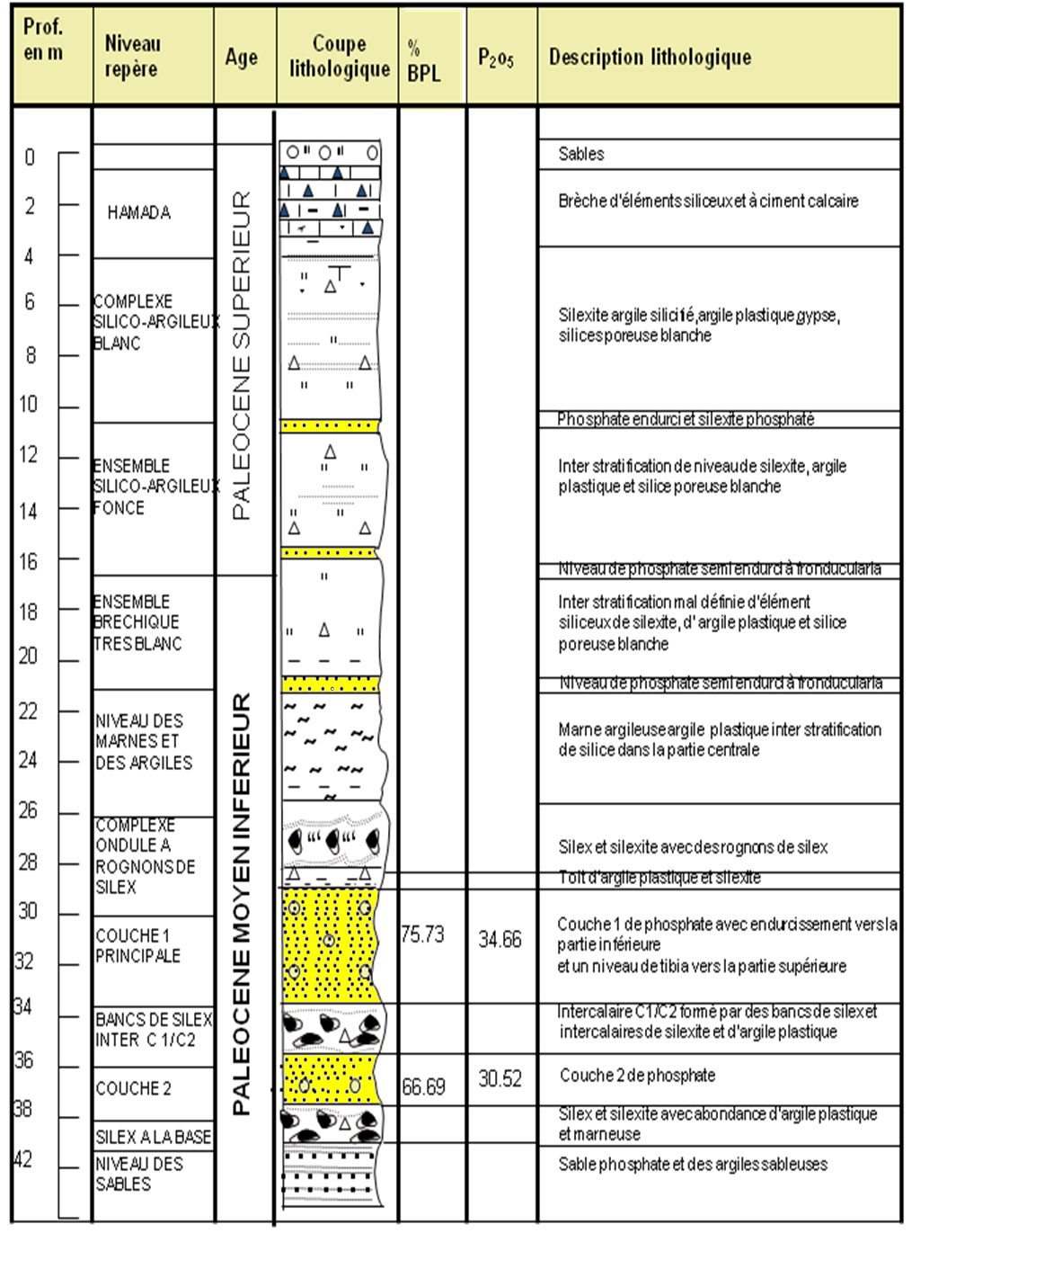

Figure 5 : coupe litho-stratigraphique type du gisement phosphaté Boucraa

* + 1. Description lithologique de la série phosphatée de Boucraâ :

La série phosphatée de Boucraâ est localisée dans le Crétacé Supérieur (Maestrichtien) fin de l’ère secondaire et l’Eocène Inférieur (début de l’ère Tertiaire). Cette série est constituée par deux principaux niveaux phosphatés: couche I et couche II séparées par un intercalaire formé de silex, de trois mètres environ de hauteur

***a- Recouvrement***

Selon la coupe lithologique type on distingue du haut en bas :

-Les alluvions du quaternaire formés essentiellement par des sables libres d’épaisseur de quelques centimètres.

-Dalle Hamada formée de brèches d’éléments siliceux liés par un ciment calcaire.

-Un complexe silico–argileux blanc formé par des silexites, argiles silicifiées, argiles plastiques, gypse et de silice poreuse blanche.

-Un niveau très dur formé de silexite phosphatée d’épaisseur d’environ 20 centimètres.

-Un complexe silico-argileux foncé, formé par une interstratification de niveau de silexites, d’argile plastique et de silice poreuse blanche.

- Un niveau phosphaté semi-endurci connu sous niveau à frondiculria d’environ 10 centimètres.

-Un ensemble béchique très blanc formé par une interstratification mal définie d’éléments siliceux, de silexites, d’argile plastique et de silice poreuse blanche.

-Un niveau de silexites phosphaté semi endurci de 15 centimètres d’épaisseur.

-Un niveau des marnes et des argiles, constitué généralement par des marnes argileux, des argiles plastiques avec une interstratification de silice dans la partie centrale.

-Un complexe formé du silex et silexites avec des rognons de silex qui indiquent toujours le toit de la couche phosphatée (niveau repère). La base de ce niveau est caractérisée par des argiles plastiques.

-Couche principale du phosphate à débris organiques.

**Caractéristiques physiques du recouvrement :**

-Densité en place : 1.9.

-Densité du matériau libre : 1.5.

-Coefficient de foisonnement : 1.25.

-Talus naturel:72gd.

-Angle de repos du stérile: 40g

***b- Série phosphatée :***

Elle est constituée de deux niveaux phosphatés séparés par un intercalaire de silex.

***Couche* *principale* :** (5m d’épaisseur)

Elle est quasi horizontale. En général sa disposition est régulière quoiqu’elle présente, parfois, des ondulations localisées.

Le phosphate est propre, libre et ne présente aucun problème au défruitage sauf dans quelques zones à dérangement local.

Cette couche présente aussi un granoclassement positif expliquant les conditions transgressives de leur dépôt.

Une caractéristique très importante du minerai de Boucraâ et qui a une grande influence sur la méthode d’exploitation est la distribution de teneur du phosphate.

Cette teneur augmente avec le recouvrement jusqu'à un maximum rencontré généralement entre les courbes d’iso recouvrements 25 et 35 mètres.

La couche 1 est subdivisée en trois niveaux principaux : (Figure 6)

* **Couche 1 inférieure A :**

Cette couche est formée par un phosphate cooprolithique friable à compact, pouvant contenir des blocs de silex phosphaté.

* **Couche 1 inférieure B :**

Elle est formée par un phosphate fin à moyen à coprolithes, renferme parfois des blocs de silex.

Cette couche est plus puissante, plus phosphatée, moins siliceuse et moins cadmiée que la précédente.

La couche 1 inférieure B est caractérisée, de bas en haut, par un gradient vertical:

Croissant, pour les teneurs en BPL et en CaO.

Décroissant, pour les teneurs en SiO2, Al203 et Fe2O3.

Cette couche est subdivisée également en trois unités séparées par des intercalations :

-La couche 1 inférieure B1.

-La couche 1 inférieure B2.

-La couche 1 inférieure B3.

* **Couche 1 supérieure** :

La couche 1 supérieure est formée par un phosphate moyen à grossier pouvant contenir une passée de silex phosphaté ; son toit est marqué par un banc silico – argileux.

Ces deux couches (inférieure et supérieure) sont intercalées par un niveau constitué par des argiles phosphatées ou des marnes.

***- Intercalaire C1/C2 :***

C’est un niveau hétérogène de silex avec des intercalaires d’argile plastique.

***- Couche II non exploitable:***

Elle Formée par un phosphate fin de deux mètres de puissance environ, non encore exploitable du faite qu’elle est moins riche en BPL et très concentré en silice par rapport à la couche I.

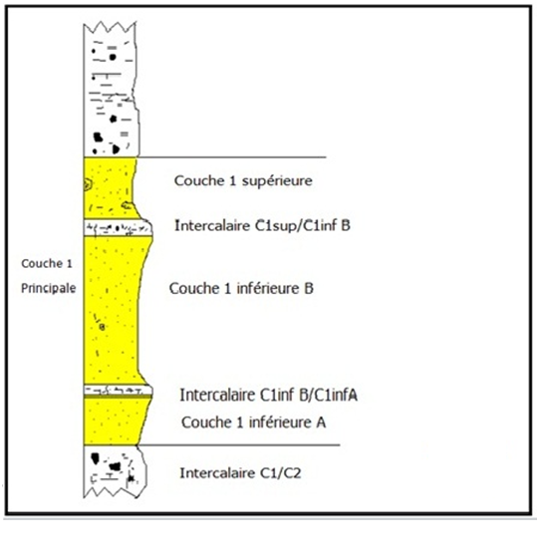

Figure 6 :Coupe lithologique type illustrant les subdivisions

de la couche 1

**Caractéristiques physiques de la couche principale** :

-Densité moyenne «in situ»:1.67.

-Densité du phosphate libre:1.46.

-Coefficient foisonnement:1.16.

-Puissance moyenne: 4 m.

En se basant sur les teneurs en BPL sur brut, les puissances de phosphate et le degré d’induration, on peut délimiter le faciès meuble et celui de bordure.

**\* Faciès meuble**

Le faciès meuble est défini par un degré d’induration de 0 à 4 et une teneur sur brut supérieure ou égale à 75%BPL.

La couche peut être :

- Meuble à forte puissance.

- Entièrement meuble mais à puissance réduite (inférieure ou égale à 1m).

- Meuble à niveaux consolidés, argileux ou silicifié.

**\* Faciès de bordure**

Il est défini par son degré d’induration de 5 à 10 et sa faible teneur sur brut inférieure ou égale à 75 % BPL

La couche peut être :

-Meuble gypsifère, à niveaux consolidés ou à niveaux silicifiés

-D’une puissance réduite (inférieure à 1m)

-Consolidée avec ou sans niveaux silicifiés.

-Silicifiée à niveaux consolidés

* + 1. 2-4-Synthèse stratigraphique de l’ensemble du bassin :

De l’ensemble des caractéristiques du bassin sédimentaire phosphaté on peut tirer les conclusions suivantes :

- La phosphatogenèse s’est déroulée dans ce bassin comme dans les autres gisements phosphatés du Maroc durant la période géologique s'étendant sur près de trente millions d’années, du Maastrichtien (Crétacé terminal) au Lutétien (Eocène moyen).

- La série phosphatée est transgressive vers le Sud Est

- Il y a deux types synchrones de phosphate :

o Un faciès plus profond, sombre, marneux, avec des restes de poissons et des géodes de calcite.

o Un autre de faciès littoral, friable, de teinte claire, propre, avec quelques restes de poissons.

* 1. **Méthode d’exploitation :**

Il s’agit d’une exploitation à ciel ouvert de la couche 1 principale.

Les stades opératoires de la chaîne d’extraction se résument dans les phases suivantes:

* + 1. Foration

Elle consiste à creuser des trous jusqu’au niveau du toit de la couche à exploiter.

Cette opération est assurée par une sondeuse électrique type 45 R rotative (Figure 5) , de diamètre de foration de neuf pouces. L’aménagement se fait avant la foration pour avoir une plateforme en raison de déplacer facilement la sondeuse.

La maille de foration varie de 30 m2 à 100 m2 selon la hauteur du recouvrement, la dureté des morts terrains et la nature de tranchée à forer.

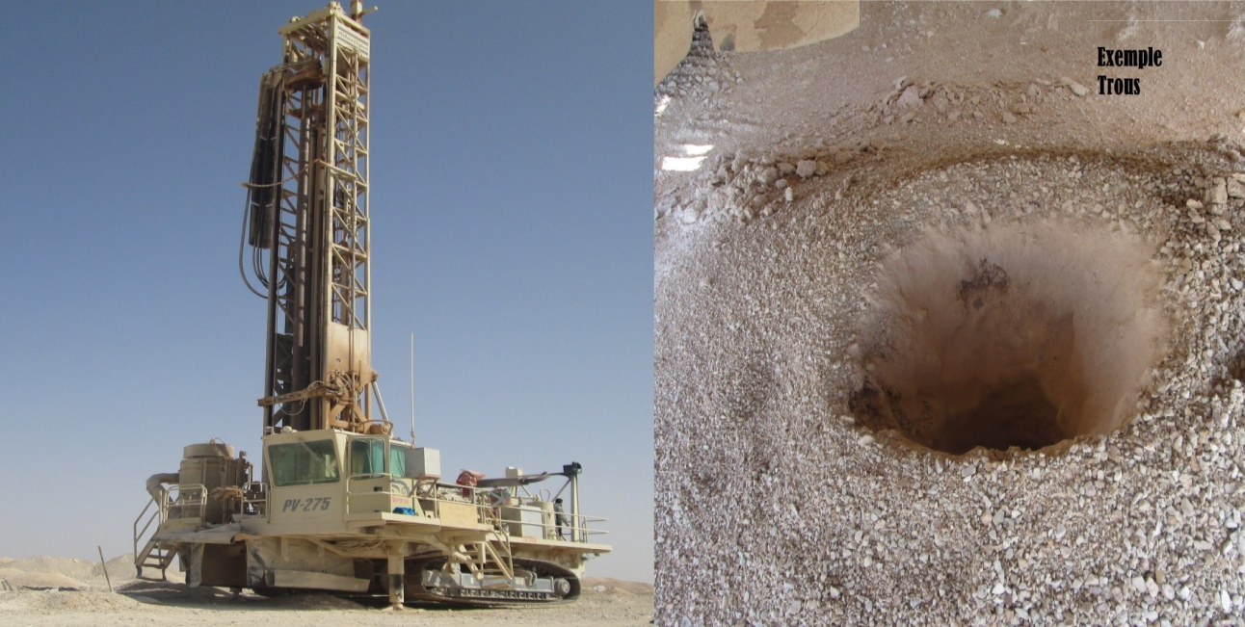

Figure 7 : sondeuse électrique qui établis des trous de foration

* + 1. Sautage :

Les trous forés par la sondeuse sont remplies par l’explosif de type amonix en forme étagé, les dosages utilisés varient de 500 g/m3 dans les sorties et box-cut, à 200g/m3 dans les tranchées normales. Cette variation de la quantité versée des explosifs dépend de la dureté et la profondeur forée.



Figure 8 :Sautage sur le terrain

* + 1. Décapage :

Le décapage se fait de deux manières suivant la hauteur de recouvrement :

* Zone dragline

Le décapage se fait par tranchées de 40 m de largeur et de hauteur de recouvrement supérieure à 10 m, par une dragline marcheuse de type 1370 W de 80 m de rayon d’action et de capacité de godet de 45 m3 et d’un rendement de 1500 m3/h. Les stériles de la tranchée sont posés en forme de cavaliers dans la tranchée précédente.

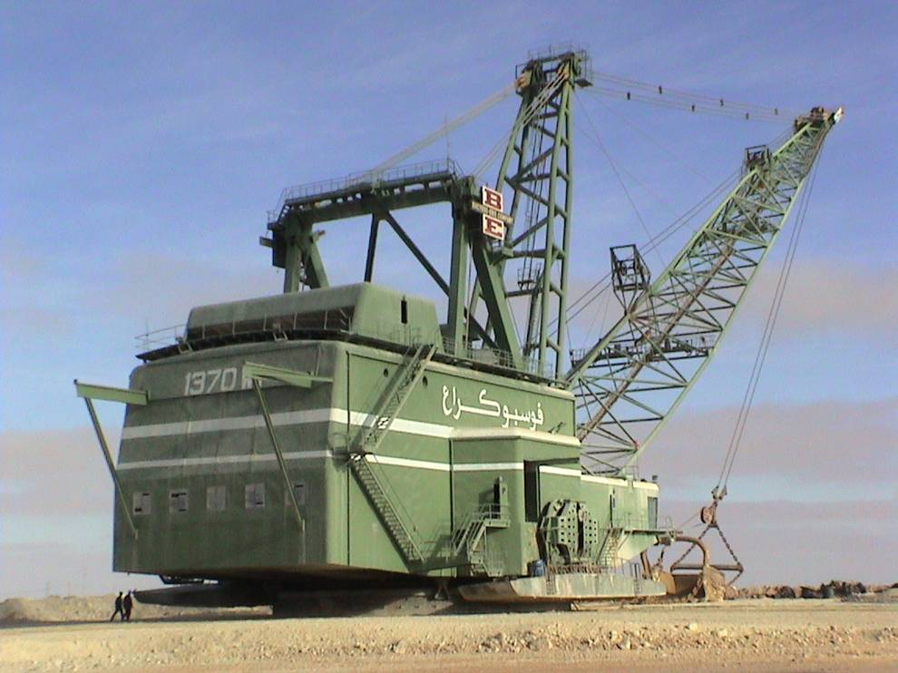

Figure 9 : photographie d’une Dragline 1370 W

* Zone bulldozers

Le décapage se fait par les bulldozers (Figure 10) dans les zones de bas recouvrement (hauteur inférieure à 10 m), consiste au poussage d’une partie de stérile du box-cut et transport d’environ 70 % du volume de stériles vers l’extérieur.

Après le défruitage du box–cut, les stériles de la tranchée adjacente seront poussés totalement à la tranchée précédente.

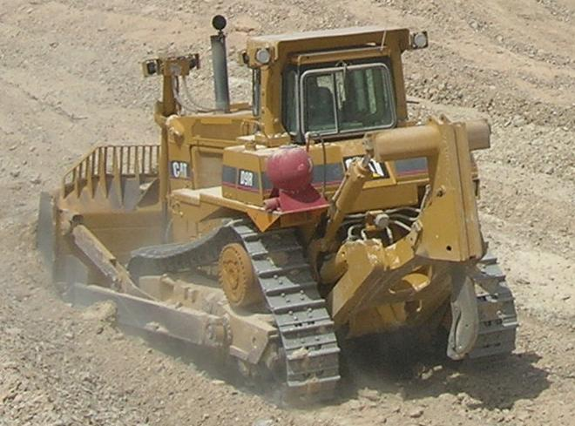

Figure 10 : bulldozers fait le décapage

* + 1. Défruitage et transport :

Le phosphate découvert par la dragline ou par bulldozers subis un nettoyage de la couche en éliminant le stérile restant. Le phosphate est ensuite chargé par des pelles en butte de type 195B (Figure 12) de capacité de godet de 9 m3 ou par des chargeuses dans des camions de type Wabco 120D, de charge utile égale à 120 tonnes, ou TIREX de charge utile égale à150 tonnes. Le phosphate chargé est conduit aux installations de criblage.

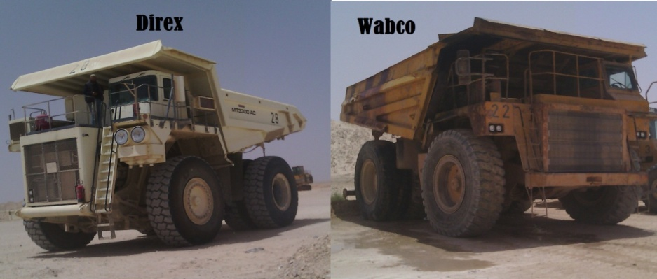

WABCO

TIREX

Figure 11 : Photographie des camions utilisé en transport

Pour éviter la poussière et améliorer les conditions du transport et la productivité, l’arrosage est une étape nécessaire qui se fait par une arroseuse sur les pistes de roulage des engins.

Le défruitage consiste à charger la couche globale ou seulement l’un des deux niveaux, supérieur ou inférieur selon l’état et la qualité de ces derniers.

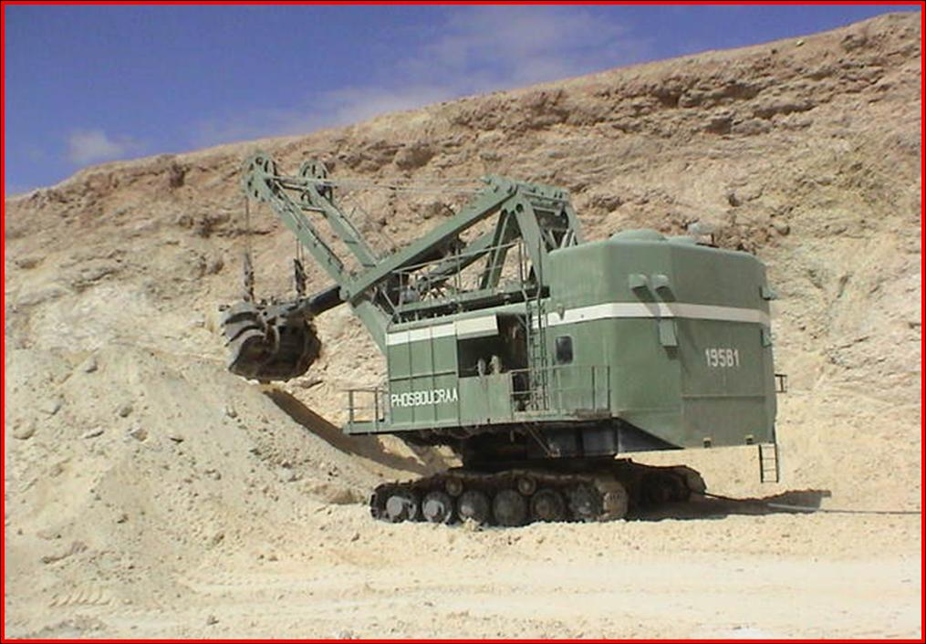

Figure 12 : Photographie d’une Pelle électrique 159B1

* 1. **Traitement du minerai :**

**Traitement granulométrique (**épierrage et criblage**) :**

L’unité de traitement de Boucraâ comprend deux installations indépendantes dans leur fonctionnement.

-Les installations anciennes (usine d’épierrage -criblage).

-Les installations nouvelles Trémie Nord& Sud Boucraâ , Ces installations est équipée par une trémie de réception à grilles inclinées. Les étapes du traitement granulométrique sont :

* **Epierrage** :

Le phosphate brut venant du chantier est déversé dans la trémie et épierré à une maille 90mm*90 mm (Figure 13).

Les refus épierrés seront glissés vers un concasseur, le stérile concassé est acheminé par la suite sur un convoyeur vers la mise à terril (mise en place de stérile).

* **Criblage :**

Le produit épierré sera par la suite criblé à une maille de 20mm*20mm. 37

Les refus seront eux aussi acheminés par une chaîne de convoyeurs à la mise à terril



Figure 13 :les différentes étapes de traitement avec transport

* Stockage

Enfin le phosphate stocké dans les parcs de stockage de Boucraâ est ensuite repris par une roue pelle et dirigé à l’usine de traitement de la Plage (Laayoune) par l’intermédiaire d’une liaison de convoyeurs dont la longueur est d’environ 100 Km.

Dans l’usine de traitement, le phosphate subis des opérations de lavage afin de séparer les particules de phosphate du stérile.

Le phosphates lavé est soumis à des opérations du tamisage pour avoir des fractions commerciales souhaitées par le client (205 mm – 80 )

A la fin du traitement , le stockage est fait dans deux silos A et B sous forme de :

* Stock de phosphate rincé par l’eau douce
* Stock de phosphate non rincé.

Chapitre III

Etude stratigraphique de la mine G, A et E

Etude stratigraphique de la mine G, A et E

Les coupes litho-stratigraphiques sont modifier par logiciel MapInfo Professional 8 .05

1. Colonne litho-stratigraphique de la Mine G :

La Mine G fait partie de la zone sud du gisement de Boucraa . La couche principale est la couche 1. Sa puissance totale est de 4,05m. Elle est formée de phosphate généralement friable à coprolithe avec des blocs de silex phosphaté vers le toit (Figure 14).

Son mur, qui est l’intercalaire C1/C2 (voir page 6) est constitue d’un complexe de silex et de silexite .

Elle est surmontée par un niveau d’argile silicifiee à gros boulets de silex noirs .

Le recouvrement de la couche 1 est de puissance 13,05m, Il formée par des niveaux stratifies d’argile silicifiée et fines passées de silex noir.

Dans la partie inférieure de ce recouvrement on trouve de 3 passées de , 15 à 50 cm , de phosphate coprolithique friable grisâtre  .

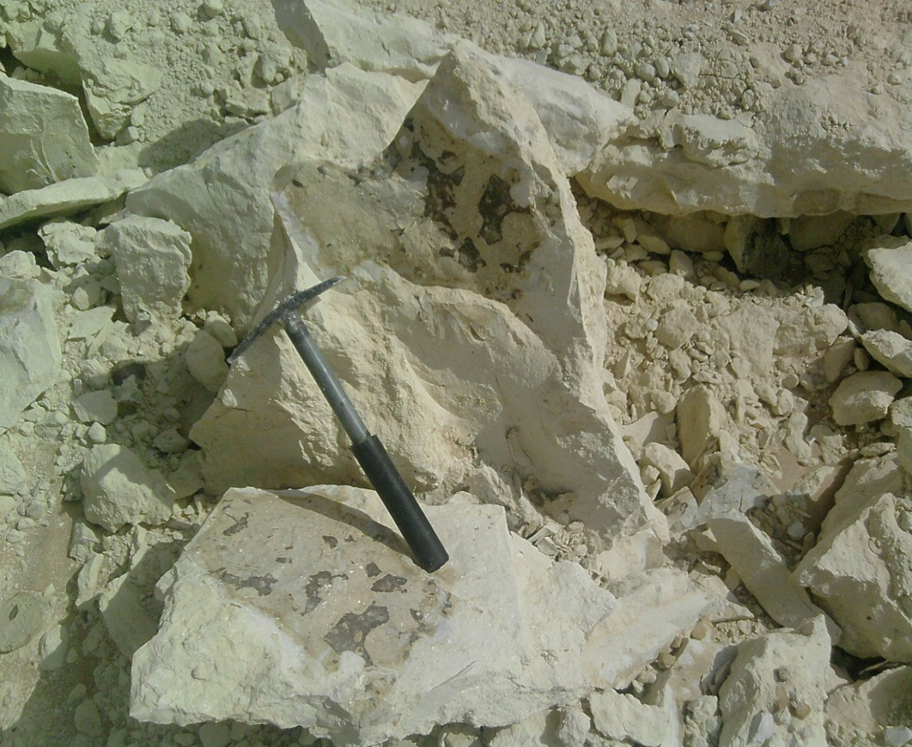

Figure 14 a : aspect macroscopique du silex phosphaté

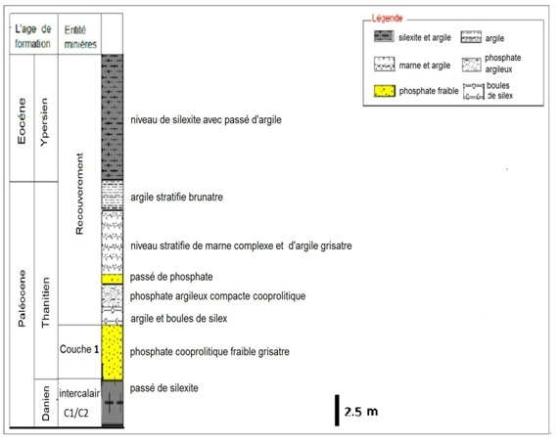

Figure 14 b : Colonne Litho-stratigraphique réalisée dans la mine G avec la description des strates .

1. Colonne litho-stratigraphique de la Mine A :

La coupe lithologique de la mine A fait partie de la zone centrale du gisement de BOUCRAA ; **la couche1** phosphatée est d’âge THANETIEN (présence de fossile *Carcharodon landensis*). sa puissance totale est de 5,70m.

Elle est formée d’un phosphate meuble gris clair à beige. Elle est légèrement silicifié dans sa partie basale. Dans sa partie supérieure ;elle est barrée par une fine passée de silex (10 cm), au-dessus d’elle on trouve une fine passée de phosphate argileux .

Au milieu de la partie inférieure de la couche1 on rencontre une passée d’argile phosphatée compact.

La couche1 repose sur un complexe de silex et de silexite avec fine passée de phosphate friable beige vers la base, le tout forme **l’intercalaire C1/C2** (voir page 6) ; sa puissance totale et de 2,80m.

**La couche 2** phosphatée d’âge danien (datée par le fossile *Cardita coquandi)*  sa puissance totale et de 3,15m.

Elle est formée par phosphate meuble à granulométrie moyenne de couleur beige .fine passée de silexite à blocs de silex noir vers sa base .

Le recouvrement de la couche1 phosphatée est formée par des niveaux stratifié de silexite, de silex, de marne compact et d’argile avec la présence de trois à quatre fine passée de phosphate généralement grossier et coprolithique d’âge YPRESIEN.

Au sommet de çe recouvrement on trouve un banc de calcaire siliceux bréchique nommée la **Dalle hamada,** à sa base on rencontre des gros bolets de silex noir qui forme un niveau repère du toit de la couche1.

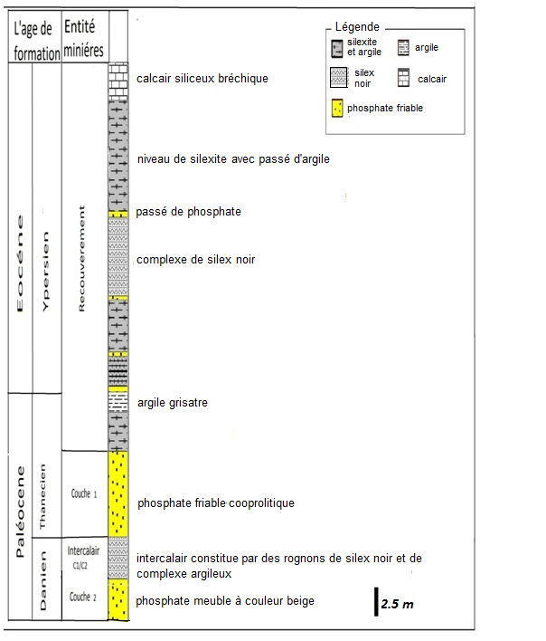

Figure 15 :Coupe lithologique représentatif dans la mine A

1. Colonne litho-stratigraphique de la Mine E :

La Mine E est situe dans la zone Nord du gisement de Boucraa , la série phosphatée de cette mine est formée par une couche1 phosphatée plus puissante 8,05m.

Elle est formée d’un phosphate moyen à fin coprolitique gris beige ,barrée par deux passées d’argile phosphatée qui se subdivise la couche1 en trois sous couches  : couche1 supérieure, couche1 inférieure A et B ; on note aussi la présence d’une passée continue de silex phosphaté vers le toit.

Son recouvrement est presque de 20m, formée par une succession de silexite , d’argile silicifie ,de marne compacte et de silex.

Dans cette mine on trouve aussi de fine passées de phosphate coprolithique d’âge Ypresien.

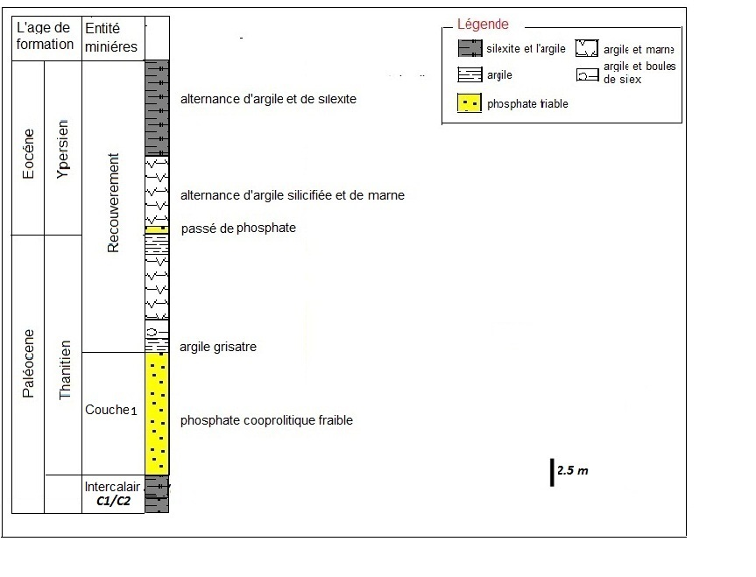

Figure 16 : Coupe lithologique représentative de la mine E

1. Profil en long passant par les levés géologiques des mines (G,A et E) :

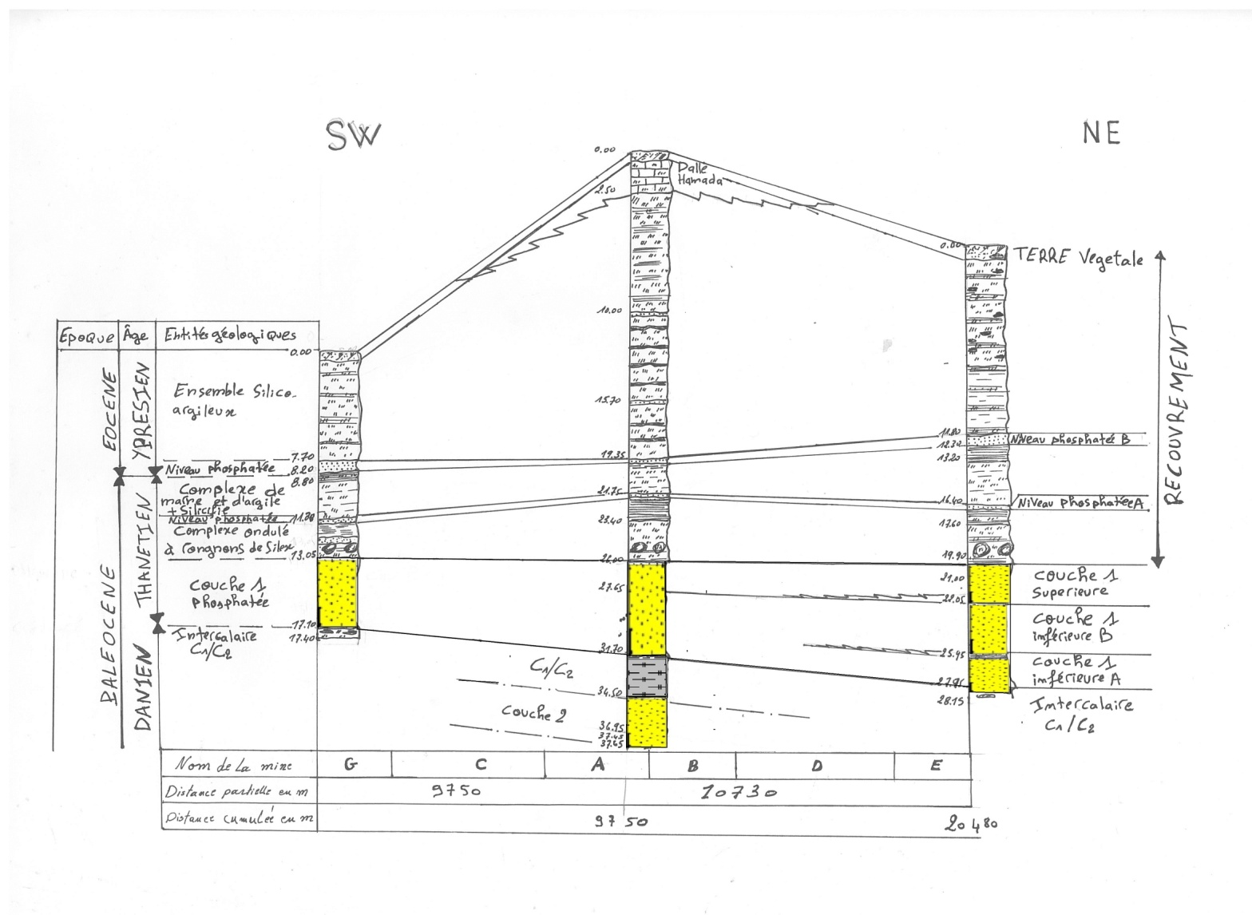

Figure 16: profil de corrélation SW-NE

Le profil de corrélation lithologique élaboré traverse les mines (G ,C,A ,B,D et E) du gisment de Boucrâa (Figure 16).

Nous nous somme principalement basés sur les trois mines (G, A, et E), s’inscrivant sur un axe SW-NE. Se profil montre l’évolution de la puissance de la couche 1 en allant de la mine G vers la mine E, car la puissance totale de la couche 1 dans la mine G est de 4,05m, par contre dans la mine A est de 5,7m, et dans la mine E est de 8,05m.

De point de vue faciès la couche 1 est formée dans la mine G par un phosphate gris beige sans niveau d’argile et de silex.

Tandis que dans la mine A il apparait dans la partie supérieure une passée de silex phosphatée qui nous permet de subdiviser la couche phosphatée 1 en deux partie : une supérieure et une inférieure.

Dans la mine E on voit l’apparition de deux niveaux d’argiles dans la partie inférieure qui nous permet de subdiviser la couche 1 en trois sous couches , couche 1 supérieure et couche 1 inférieure B, et A.

La couche 1 est surmontée par un niveau repère d’argile plus au moins solidifié à rognons de silex noirs.

La couche 2 est exploitée seulement dans la mine A, elle est formée d’un phosphate friable généralement moins riche en BPL,et moins puissante en phosphate que la couche 1, dans sa partie inférieure on trouve une fine passée discontinue de silex noir , sa puissance est de 2,45m, elle est surmontée par un complexe de silex noir et de silexite barré par un niveau de phosphate dans la partie inférieure.

Chapitre IV

Calcul de pondérations et établissement des cartes

Chapitre IV

Calcul de pondérations et établissement

des cartes

Le projet de reconnaissance du gisement de Boucraa nord compagne 176 puits a fournit des échantillons qui ont font analyses physique et chimique. L’objectif est de déterminer la qualité des phosphates dans cette zone d’étude.

* 1. **Méthodes d’analyse et nombre de détermination**

Les échantillons envoyés au laboratoire sont analyse et analysés par la méthode d’absorption atomique classique.

-Paramètres physiques :

* humidité (H₂O%).

* % des fractions inférieures ou égales à 2,5 mm.

* % des fractions supérieures ou égales à 20 mm.

* rendement en poids.

-Paramètres chimiques sont :

* % BPL sur brut.

* % BPL sur lavé.

* % SiO2 sur lavé.

* % Cd sur lavé.

* % Al2O3 sur lavé et % Fe2O3 sur lavé.

A partir des analyses récupérées sur ces échantillons on a pu calculé la pondération pour prendre une idée générale sur la série phosphatée.

* 1. **Les formules de calcules de pondération :**

**Puissance totale =** côte du mur – côte du toit

**% de passant sur brut = ∑(**Pi*%Passant)/∑Pi

**% BPL sur brute =** ∑(Pi*Tbi)/∑ Pi

**% RP = ∑(**Pi*RPi)/∑Pi

**% BPL sur lavé =∑(**Pi*RPi*Tli)/∑(Pi*RPi)

**% Sio2 sur lavé = ∑(**Pi*RPi*SiO2)/∑(Pi*RPi)

**Cd (ppm) =∑(** Pi*RPi*Cd)/∑(Pi*RPi)

Pi :puissance de la couche.

Tbi :teneur BPL sur brute.

Tli :teneur BPL sur lavé.

Rp :rendement poids.

Cd : Teneur en Cadmuim .

L’exemple ci-dessus (Figure 17) montre des calcules de pondération effectuer sur les analyses des échantillons dans le puits 17, D’après les calcules réalisés sur les échantillons de 4 à 10 prélevés qui représentent une couche phosphatée de faible teneur en BPL(71,44%) et forte teneur en cadmium (60,91ppm), Ceci montre que cette couche ce n’est pas bien pour être exploité.

Les différentes Qualités de phosphates extraites à la mine Phosboucraâ sont au nombre de quatre :

* Produit normal ( Cd ≥ 38ppm ) , PBL ≥ 78%
* Produit faible ( Cd ≤ 38ppm ) , PBL≤ 78%
* Qualité Océanie ( BAN, INCITEX) : Cd ≤ 37ppm , PBL ≥ 80% , SiO2 ≤ 4%
* PB3 ( Produit Boucraa) mise en stock sans criblage sur le terrain naturel 74%≤PBL ≤76%

1. Etablissement des cartes d’iso-valeurs dans la mine G avec logiciel surfer 9

Les données collectées des ouvrages de reconnaissance (puits, sondage) sont représentées sur les cartes d’iso-valeurs, ces cartes permettent de mettre en évidence l’évolution des différents paramètres cartographies à savoir :

Carte de recouvrement.

Carte de BPL sur lavé.

Carte de teneur en cadmium.

L’établissement de ces cartes par le logiciel surfer est basé sur les coordonnées X, Y, Z et sur les données fournis (teneur en BPL, Cd…) par les puits et les ouvrages.

Préparation de la base des données

L’étude d’un niveau phosphaté consiste à rassembler les données nécessaires qui le caractérisent afin de pouvoir étudier la variation de ses teneurs et ses structures dans le temps et dans l’espace.

La base des données que nous avons élaborée est extraite de données de 29 puits.

Notons que :

* Les coordonnées X, Y et Z sont les coordonnées cartésiennes qui permettent de déterminer la position de chaque point dans l’espace, et son extraites à partir des puits fournis.
* Réalisation des cartes

Les cartes iso-puissances, les cartes iso-valeurs, et les cartes iso-teneurs (BPL, Cd), sont réalisées à l’aide d’un logiciel « Surfer 9 ». Notons qu’il existe un tutoriel complet dans le logiciel dans lequel chaque manipulation possible est expliquée.

* Réalisation de la carte structurale
* Définition :

C’est une carte qui représente une succession de courbes de même équidistances. Ces courbes sont obtenues à partir de l’interpolation des points ayants les mêmes cotes de toit (ou de mur) d’une même couche dans une zone bien définie.

* Objectif :

La carte structurale a pour objectif l’étude de la structure d’une couche.

* Réalisation de la carte iso-puissance
* Définition :

La carte (iso-puissances) est formée par l’ensemble des courbes joignant les points ayant la même épaisseur d’une même couche et qui sont tracés suivant une équidistance constante.

* Objectif :

La courbe iso-puissances a pour but de déterminer la variation des puissances par zone et par couche et l’orientation de la méthode de l’exploitation.

* Réalisation de la cartes iso-teneurs :
* Définition :

Elle représente la variation des paramètres BPL,Cd…

* Objectif :

La carte iso-teneurs a pour but de déterminer la variation des teneurs par zone et par couche.

* Réalisation :

Pour réaliser une carte iso-puissance, carte iso-valeur, carte iso-teneurs…, on poursuit ces étapes :

* On clique sur l’outil GRID puis GRID DATA.
* Sur la boite dialogue on sélection les x, et le z du toit pour les cartes structurales, x , y, PM pour les cartes iso-puissances x ,y, PBL oui bien x,y,CO2 pour les cartes iso-teneurs.
* En suite on clique sur enregistrer, le fichier GRID est crée.
* Pour créer une carte avec ces contours, on clique sur l’outil MAP puis MAP CONTOUR MAP.
* Par la suite on sélectionne le fichier GRID créé puis ouvrir et la carte s’affiche.
* On modifie les cartes de telle façon a ajouté une légende, les couleurs, une échelle et aussi de faire une représentation tridimensionnelle à l’aide MAP et le sous outil 3D SURFACE (juste pour les cartes structurale).

La base de données élaborée (coordonnées X,Y,Z ,Z du toit , PM,BPL) pour la couche une phosphaté est représentée sous forme de tableaux ( voir tableau de données (annexe)) . Dans le texte, seuls les calcules statistiques sont représentés lors de l’étude de chaque niveau phosphaté.

1. **Carte d’iso-recouvrement**

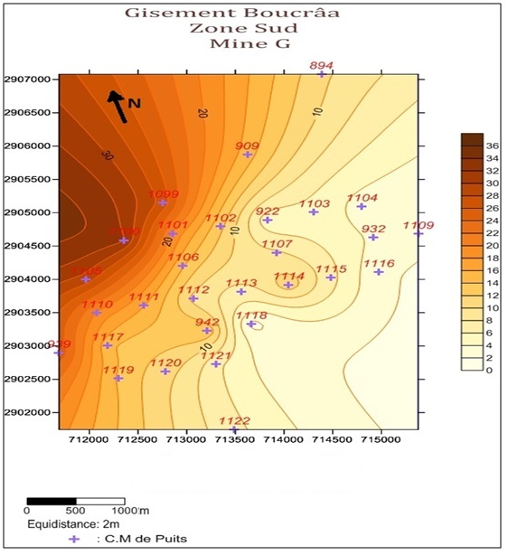

Figure18 : Carte d’iso-valeurs de toit de la couche 1

La carte d’iso-valeurs de toit de la couche1 (Figure 18) nous renseigne sur l’évolution spatiale du recouvrement dans la mine G. Celui-ci qui augmente progressivement du sud vers le nord. Le but essentiel de cette carte est de savoir comment on détermine le type d’engin favorable pour l’exploitation de la couche 1 dans cette zone (Dragline ou Bull).

1. **carte d’iso-puissance**

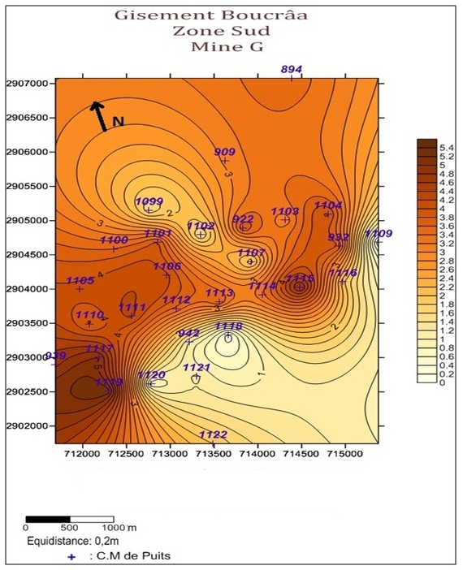

Figure 19 : Carte d’iso-valeurs de puissance phosphaté de la couche 1

La carte de la (Figure 19) montre les zones d’égale puissance (épaisseur) de la couche1 phosphaté dans la mine G. L’examen de celle-ci montre que la puissance de la couche 1 varie entre 0 et 5,4m. Les fortes puissances s’alignent suivant la direction NE-SW.

1. **Carte d’iso-valeurs en BPL sur lavé**

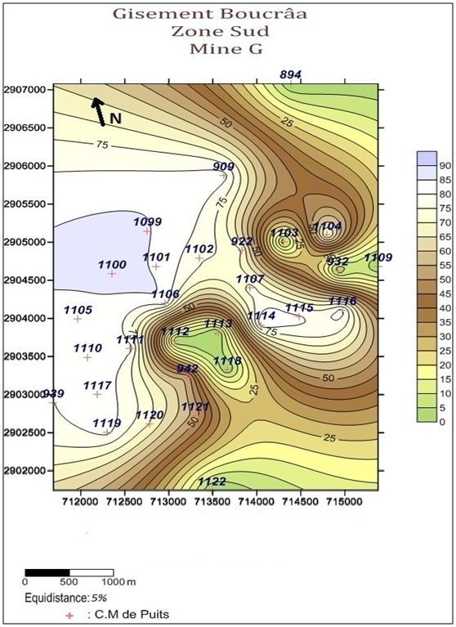

Figure 19 :carte d’iso-valeursde la teneur en BPLsur lavé de la couche 1

L’examen de la carte de la figure 19 montre que les teneurs en BPL augmentent du sud vers le nord. Elles varient entre 0 et 85%. Dans la zone sud, elles sont comprises entre 0 et 40%. Au centre la carte, on rencontre les teneurs en BPL entre 40 et 70%. Les fortes valeurs se situent au N et NW et peuvent atteindre 85%.

1. **Carte d’iso-valeurs en Cadmium :**

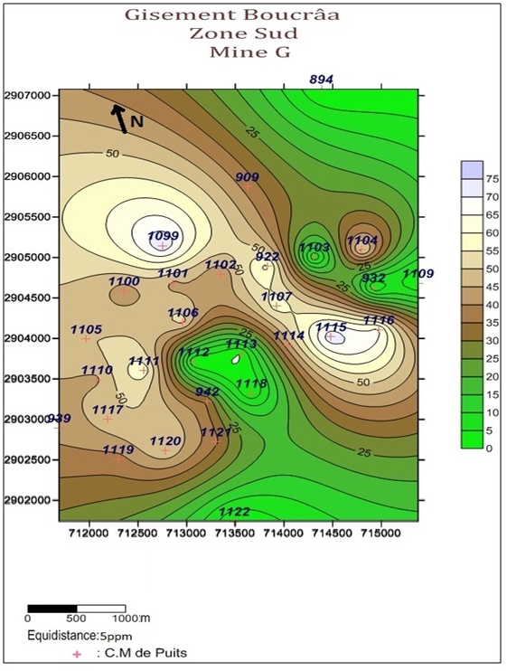

Figure 20 : Carte d’iso-valeurs de la teneur en cadmium de la couche 1

La carte ci-dessus (Figure 20) nous indique les zones où se concentre les fortes teneurs en Cd, qui sont généralement répartis dans le Nord avec une valeur maximale en Cd atteint jusqu'à 69 ppm dans le puits 1116, tendis que les faibles teneurs se localisent a l’ouest et au SW ainsi qu’a l’Est.

**Conclusion générale**

L’étude litho-stratigraphique ayant portée sur trois coupes révèle que:

* la couche 2 phosphatée est lacunaire à l’extrême sud dans la mine G.
* La couche 1 s’épaissit considérablement du SW au NE avec, par ailleurs, une variation latérale de facies dans le même sens.
* La puissance totale de l’assise intercalaire C2/C1 à tendance à augmenter dans le même sens en allant de la mine G à la mine E**.**
* L’étude structurale de la couche 1, présentée par sa carte d’iso-valeurs de son toit; montre un pendage de celle-ci se fait du Sud vers le Nord ou le recouvrement atteint 36m d’épaisseur.
* Les cartes d’iso teneurs en Cd et en BPL sur lavées de la C1 sont superposables avec une bande rétrécie qui s’aligne NS en passant par les puits 922,1107 et 1115 et une large zone occupant tout le domaines Nord et Ouest de la mine G.
* Ces données présentent un intérêt géo-minier très importants puisque elles serviront pour choisir la technique et les engins d’extraction qui sont bien adaptés au conditions des lieux.
* L’objectif de la division d’extraction est d’extraire aux conditions économiques les plus avantageuses.

**Annexes**

Tableau récapitulatif de tous les paramètres caractéristiques concernant la couche une phosphaté :

|  |  |  |  |  |  |  |  |  |
| --- | --- | --- | --- | --- | --- | --- | --- | --- |
| **C.M.** | **X(m)** | **Y(m)** | **Z(m)** | **le toit de la couch1** | **Z du toit de c1** | **PUISSANCE** | **BPL sur lavé** | **Cd** |
| 894 | 714384.36 | 2907079.21 | 220.33 | 10.50 | 209.83 | 3.55 | 0.00 | 0 |
| 909 | 713622.63 | 2905873.53 | 225.09 | 14.95 | 210.14 | 3.05 | 82.20 | 38 |
| 922 | 713831.41 | 2904892.6 | 224.04 | 4.60 | 219.44 | 3.80 | 69.90 | 62 |
| 932 | 714920.38 | 2904628.38 | 229.66 | 3.75 | 225.91 | 3.80 | 0.00 | 0 |
| 939 | 711689.33 | 2902897.78 | 242.93 | 25.65 | 217.28 | 4.75 | 79.91 | 42 |
| 942 | 713213.12 | 2903226.09 | 228.87 | 13.80 | 215.07 | 1.20 | 53.40 | 34 |
| 1099 | 712757.19 | 2905149.22 | 233.04 | 27.20 | 205.84 | 1.65 | 85.21 | 75 |
| 1100 | 712355.78 | 2904586.73 | 235.25 | 32.20 | 203.05 | 3.60 | 85.52 | 42 |
| 1101 | 712857.98 | 2904686.57 | 230.46 | 19.50 | 210.96 | 3.85 | 83.86 | 44 |
| 1102 | 713345.78 | 2904792.67 | 225.77 | 12.55 | 213.22 | 1.55 | 75.57 | 40 |
| 1103 | 714308.51 | 2905005.72 | 224.81 | 5.55 | 219.26 | 3.05 | 0.00 | 0 |
| 1104 | 714800.66 | 2905094.27 | 228.83 | 3.05 | 225.78 | 4.05 | 73.36 | 53 |
| 1105 | 711967.98 | 2903994.36 | 238.95 | 29.00 | 209.95 | 4.05 | 82.56 | 50 |
| 1106 | 712961.63 | 2904202.15 | 227.87 | 14.10 | 213.77 | 4.05 | 83.16 | 52 |
| 1107 | 713926.09 | 2904401.29 | 229.02 | 8.25 | 220.77 | 1.85 | 77.12 | 58 |
| 1109 | 715376.74 | 2904681.66 | 233.00 | 2.70 | 230.30 | 0.00 | 0.00 | 0 |
| 1110 | 712078.32 | 2903492.71 | 234.30 | 19.60 | 214.70 | 3.75 | 81.18 | 44 |
| 1111 | 712560.96 | 2903605.86 | 233.63 | 16.05 | 217.58 | 4.25 | 82.45 | 59 |
| 1112 | 713068.81 | 2903712.88 | 228.84 | 9.40 | 219.44 | 3.55 | 0.00 | 0 |
| 1113 | 713557.67 | 2903815.9 | 227.60 | 7.10 | 220.50 | 3.60 | 0.00 | 0 |
| 1114 | 714047.42 | 2903918.84 | 231.22 | 11.30 | 219.92 | 3.35 | 84.16 | 44 |
| 1115 | 714481.47 | 2904023.51 | 231.26 | 6.65 | 224.61 | 4.90 | 80.66 | 74 |
| 1116 | 714973.13 | 2904108.95 | 232.20 | 2.50 | 229.70 | 2.05 | 82.06 | 66 |
| 1117 | 712191.26 | 2903004.36 | 236.36 | 14.50 | 221.86 | 5.00 | 82.06 | 48 |
| 1118 | 713663.22 | 2903328.31 | 230.97 | 1.30 | 229.67 | 0.30 | 0.00 | 0 |
| 1119 | 712296.04 | 2902510.6 | 235.21 | 13.70 | 221.51 | 5.30 | 81.65 | 38 |
| 1120 | 712780.36 | 2902617.74 | 232.22 | 10.90 | 221.32 | 0.85 | 70.04 | 50 |
| 1121 | 713300.12 | 2902726.13 | 229.30 | 6.55 | 222.75 | 1.25 | 52.87 | 36 |
| 1122 | 713488.23 | 2901744.35 | 234.40 | 6.65 | 227.75 | 2.00 | 0.00 | 0 |

**Références bibliographiques**

* Prayon (1981) p.10
* Bushinki 1964-66  p.12
* Kazakov (1937), General Geology and Phosphate Deposits of Conception Del Oro District, Zacatecas Mexico by CLEAVES L.ROGERS, ZOLTAN DE CSERNA, EUGENIO TAVERA, and SALVADOR ULLOA “GEOLOGIC INVESTIGATIONS IN THE AMERICAN REPUBLICS”.p14
* McConnell, 1938, BIOGEOCHIMICAL CYCLING OF MINERAL-FORMING ELEMENTS Edited by P.A Trudinger D.J. Swaine. P.14

**Webo-bibliographie**

Wikipedia, A. Tilghman, J. Garric et M. coquery (2008)

- <http://es.wikipedia.org/wiki/Frondiculariinae> (page 21)